

|  |  |  |
| --- | --- | --- |
|  | | |
| **课 程 设 计** | | |
| **（2021届）** | | |
| **题目：泉信二手交易平台的设计与实现** | | |
|  | | |
| **学生姓名** | **苏杰、陈福利、秦盛**  **陈勃、乐见存、郑洪飞** |
| **学 号** | **1803180124、1803180151、1803180156**  **1803180115、1803180162、1803180160** |  | |
| **二级学院** | **软件学院** |  | |
| **专业班级** | **2018级网络工程（1）班** |  | |
| **指导教师** | **吴宗波** |  | |
| **填写日期** | **2021年08月** |  | |

泉信二手交易平台的设计与实现

**摘 要**

随着互联网的不断发展，上网工具的不断更新换代。为了提高大学生的闲置或无用物品资源的利用率，本文使用uni-app、egg.js、mysql、HbuilderX和vscodede开发设计了泉信二手交易平台的前端和后端。校园内二手交易平台的特点是邮箱注册，交易安全方便，同时也使得资源合理分配。相比于同类型应用，它更便捷，无需下载既可使用。HBuilder的出现,完美解决了开发中涉及的跨平台,uni-app便是其中的开发框架,仅编写一套代码,即可覆盖八个不同平台。程序也更加方便快捷。

**关键词**：二手交易；uni-app;HBuilder;egg.js；跨平台开发;

**Design and Realization of Human Flow Control System**

**Abstract**

With the continuous development of the Internet, the Internet tools are constantly updated and replaced. In order to improve the utilization of the resources of idle or useless items of college students, this paper develops and designs the front-end and back-end of Quanxin second-hand trading platform using uni-app, egg.js, mysql, HbuilderX and vscodede. The on-campus second-hand trading platform features email registration, safe and convenient transactions, and also makes reasonable resource allocation. Compared with similar applications, it is more convenient and can be used without downloading. HBuilder is a perfect solution to the cross-platform development involved, and uni-app is one of the development frameworks, which can cover eight different platforms by writing only one set of code. The program is also more convenient and faster.

**Keywords:** Second-hand trading; uni-app; HBuilder; egg.js; cross-platform development;

目录

摘 要 I

Abstract II

1 前言 1

1.1 研究背景 1

1.2 国内外研究现状 1

1.3 论文主要研究内容及结构 1

1.4 本章小结 2

2 关键技术 3

2.1 技术 3

2.1.1 uni-app技术 3

2.1.2 egg.sj技术 3

2.1.3 mysql技术 3

2.2 开发软件 4

2.2.1 HbuilerX简介 4

2.2.2 Visual Studio Code简介 4

2.5 本章小结 7

3 系统分析 8

3.1 可行性分析 8

3.1.1 技术可行性分析 8

3.1.2 经济可行性分析 8

3.1.3 操作可行性分析 8

3.1.4 社会可行性分析 8

3.1.5 法律可行性分析 8

3.2 系统功能性需求分析 9

3.3 系统非功能性需求分析 **错误!未定义书签。**

6 系统测试 23

6.1 系统测试目的 23

6.2 人流量控制系统测试 23

6.3 系统功能点测试 24

6.4 系统测试结果与分析 25

6.5 本章小结 25

7 总结与展望 26

7.1 设计总结 26

7.4 展望 26

参考文献 28

致 谢 29

附录A：硬件电路引脚表 30

1 前言

1.1 背景

大学是人才培养的基地。在大学校园内,每年都会产生许多书籍、日常用品等闲置物品。为了处置这些物品,实现物尽其用,构建校园跳蚤市场线.上平台极为迫切。

校园跳蚤市场线上平台不仅可为高年级学生处理闲置商品,还可为低年级学生提供物美价廉的二手物品,赚取生活费用。通过校园二手商品

交易平台,既能实现资源的重复利用,增加校园环保,也能为学生节省生活支出。校园跳蚤市场线.上平台是当前互联网时代下的必然产物。

## 1.2国内外研究现状

随着近几年互联网的快速发展，不仅互联网相关行业得到了长足的发展,同时也带动了传统行业的发展和改变。与生活息息相关的二手交易就是其中之一-。 过去的二手交易多为人们约定俗成某个固定的时间和地点形成跳置市场进行交换,人们对于二手交易的需求受限于时间和距离不能得到的满足,规模也局限于一地之间。互联网的快速发展,各式各样的线上二手交易平台以及当代快递业的逐渐兴起，打破了时间和空间的束缚,让更多人参与到二手交易中来，人们可以足不出户的与天南海北的人用自己的闲置换取对自己更加有用的东西，增加了资源的使用效率。目前市面上存在的各类交易平台存在着各种各样的问题和不足,并不能方便的解决广大师生的交易需求，我们对目前师生吏用的交易平台优缺点做-一个简单的分析。一个QQ群最多只能有3000人，微信更是只有500人,而一个高校师生总共两万余人,QQ群和微信群受限于人数无法满足需求。闲鱼在之前有过高校鱼塘。但经过改版之后增加了人数限制，导致很多同学只能买物品而不能上架自己的物品到自己所在的高校鱼塘。转转的高校團也如县花一现之后了无音讯。QQ和微信由于自身的社交属性,很容易达到推广的目的，但也正是聊天工具的定位让在二手平台这个功能上显得不够完美,QQ和微信这类聊天工具的群聊消息都存在无法分类.浏览不便的缺点，当你想要购买某个东西的时候只能通过浏览所有记录的方式来查找自己需要的东西。闲鱼依托支付宝构建的支付信任体系交好地解决了一 部分人的后顾之忧，但由于各类人员复杂导致交易过程风险依旧存在。这些二手交易平台除了各自的映点之外还有着-些普遍存在的问题. 校园二手交易系统地目的是为了服务在校的本校师生,而这些平台无法准确的甄别是否为在校生，有的可能过去是,但如今早已毕业，更有些人冒充在校师生,这些情况都影响着校园交易市场的活跃度和安全性。

1.2 校园二手物品交易特点

校园二手物品交易需要明确运营发展的最终目标,是以服务校内学生为主,以公益方式推进用户对于闲置物品的再利用,提高社会和谐发展和绿色环保建设水平的融合。借助多项目内容的融合,开展多样化二手交易平台,打破传统消费模式。利用互联网平台实施多项宣传教育,注重互联网平台下的沟通。可以采用不同的趣味宣传方式,视频媒体、直播、抖音等方式,更加便捷的吸引消费者的注意,宣传二手物品的价值意义。销售者和购买者是具有双重身份价值的,通过APP小程序,让二手购买者实现线上平台的宣传。通过广告包装、公益宣传,提高校园二手物品交易价值,让更多的人愿意参与进来,加强对校园二手交易发展模式的研究,打破校园二手产品的交易壁垒,提高产品交易的发展价值。

1.2 校园二手物品交易前景

大学生是一个庞大的消费群体，他们对于二手商品大多抱着 “只要给钱就卖”的心态，低价处理了大家的“累赘”，另一部分大学 生用很少的资金得到了需要的物品，满足了大家的需求，充分体现 了节约、环保、再利用，适应了当今社会的发展趋势。 在这种趋势 下，校园二手交易市场会得到不断的发展。 目前，对于大学生来说 是人人有，人人用，支付也越来越受欢迎，安全性得到 了大家的认可，将校园二手市场与大家普遍在用的结合在一起 很快就可以得到大家的认可。 二手交易平台结合了这些优势， 利用了这些有利条件，使二手交易平台更加安全，让人放心。 现在提倡 ２１ 世纪的大学生自主创业，二手交易平台同样 是想要创业的大学生一个创业方向。 在基于校内局域网的二手市场构建上，校内局域网的高效快速资源通信，为校园二手市场的运行提供 保障。校园二手市场为在校学生提供大量兼职岗位，方便学生在不出校园的同时同样拥有勤工俭学的机 会。在有效运营的同时，投入成本也十分小．在大量交易的同时，产生的利润也相当可观。

1.3 论文主要研究内容及结构

本论文的内容共分为为7个章节，其大致结构分布如下：

第一章：本章讲述了该校园二手交易平台相关背景意义、交易特点、系统设计的研究内容以及结构，对该系统的发展前景进行相关阐述，为系统设计打下了坚实的而有力基础。

第二章：本章首先介绍了该校园二手平台设计所使用的相关技术，uni-app和egg.js技术以及 mysql技术等关键技术的简介。

第三章：本章主要是对该校园二手交易平台进行可行性分析的阐述，功能性需求分析和非功能性需求分析为系统的设计奠定了良好的理论基础。

第四章：本章主要是对该校园二手交易平台的整体的系统设计架构进行描述，对该校园二手交易平台设计的各个部分构架进行阐述，为系统设计做好详细的资料支撑。

第五章：本章主要从两方面介绍，分别是二手交易平台的实现过程，再是该校园二手交易平台的部分关键代码，最后是该平台的软件设计结构。

第六章：本章节主要对该校园二手交易平台系统各部分功能进行测试，设计与需求的统一性作为验证的第一要务，并且在测试时去发现功能所存在的不足。经过测试系统以及各功能均正常运行，对功能需求皆得到满足，该测试结果可以达到此系统设计的预期效果。

第七章：总结与展望，对校园二手交易平台的研究进行总结和对未来的展望

1.4 本章小结

本章讲述了该校园二手平台相关背景意义、校园二手物品交易特点、国内外研究现状、系统设计的研究内容以及结构等，对该系统的发展前景进行相关阐述，为系统设计打下了坚实的而有力基础。

2 关键技术

2.1 技术

2.1.1 uni-app技术

uni-app   是DCloud旗下一个使用[Vue.js](https://baike.baidu.com/item/Vue.js/19884851" \t "https://baike.baidu.com/item/uni-app/_blank)开发所有[前端](https://baike.baidu.com/item/%E5%89%8D%E7%AB%AF/5956545" \t "https://baike.baidu.com/item/uni-app/_blank)应用的框架，开发者编写一套代码，可发布到[iOS](https://baike.baidu.com/item/iOS/45705" \t "https://baike.baidu.com/item/uni-app/_blank)、[Android](https://baike.baidu.com/item/Android/60243" \t "https://baike.baidu.com/item/uni-app/_blank)、[Web](https://baike.baidu.com/item/Web/150564" \t "https://baike.baidu.com/item/uni-app/_blank)（响应式）、以及各种[小程序](https://baike.baidu.com/item/%E5%B0%8F%E7%A8%8B%E5%BA%8F/20056403" \t "https://baike.baidu.com/item/uni-app/_blank)、[快应用](https://baike.baidu.com/item/%E5%BF%AB%E5%BA%94%E7%94%A8/22435487" \t "https://baike.baidu.com/item/uni-app/_blank)等多个平台。

2.1.2 egg.js技术

egg.js 是【约定优先于配置】的一个 Node.js web 框架。Egg 奉行『**约定优于配置**』，按照[一套统一的约定](https://link.zhihu.com/?target=https://eggjs.org/zh-cn/advanced/loader.html" \t "https://zhuanlan.zhihu.com/p/_blank)进行应用开发，团队内部采用这种方式可以减少开发人员的学习成本，开发人员不再是『钉子』，可以流动起来。没有约定的团队，沟通成本是非常高的，比如有人会按目录分栈而其他人按目录分功能，开发者认知不一致很容易犯错。但约定不等于扩展性差，相反 Egg 有很高的扩展性，可以按照团队的约定定制框架。使用 [Loader](https://link.zhihu.com/?target=https://eggjs.org/zh-cn/advanced/loader.html" \t "https://zhuanlan.zhihu.com/p/_blank) 可以让框架根据不同环境定义默认配置，还可以覆盖 Egg 的默认约定。可以使整个团队遵循统一的方案，并且在项目中可以根据业务场景自行使用插件做差异化，当后者验证为最佳实践后，就能下沉到框架中，其他项目仅需简单的升级下框架的版本即可享受到。

2.1.3 mysql技术

MySQL 是一款安全、跨平台、高效的，并与 PHP、Java 等主流编程语言紧密结合的数据库系统。该数据库系统是由瑞典的 MySQL AB 公司开发、发布并支持。目前 MySQL 被广泛地应用在 Internet 上的中小型网站中。由于其体积小、速度快、总体拥有成本低，尤其是开放源码这一特点，使得很多公司都采用 MySQL 数据库以降低成本。

2.2 开发软件

2.2.1 HbuilerX简介

HBuilder是[DCloud](https://baike.baidu.com/item/DCloud" \t "https://baike.baidu.com/item/HBuilder/_blank)（[数字天堂](https://baike.baidu.com/item/%E6%95%B0%E5%AD%97%E5%A4%A9%E5%A0%82/244387" \t "https://baike.baidu.com/item/HBuilder/_blank)）推出的一款支持[HTML5](https://baike.baidu.com/item/HTML5" \t "https://baike.baidu.com/item/HBuilder/_blank)的[Web](https://baike.baidu.com/item/Web/150564" \t "https://baike.baidu.com/item/HBuilder/_blank)开发[IDE](https://baike.baidu.com/item/IDE/8232086" \t "https://baike.baidu.com/item/HBuilder/_blank)。 [1]  HBuilder的编写用到了[Java](https://baike.baidu.com/item/Java/85979" \t "https://baike.baidu.com/item/HBuilder/_blank)、[C](https://baike.baidu.com/item/C/7252092" \t "https://baike.baidu.com/item/HBuilder/_blank)、Web和[Ruby](https://baike.baidu.com/item/Ruby/11419" \t "https://baike.baidu.com/item/HBuilder/_blank)。HBuilder[本身](https://baike.baidu.com/item/%E6%9C%AC%E8%BA%AB/126627" \t "https://baike.baidu.com/item/HBuilder/_blank)主体是由Java编写。

1. 轻巧 仅10余M的绿色发行包。
2. 极速 不管是启动速度、大文档打开速度、编码提示，都极速响应 C++的架构性能远超Java或Electron架构。
3. vue开发强化 HX对vue做了大量优化投入，开发体验远超其他开发工具。
4. 小程序支持 国外开发工具没有对中国的小程序开发优化，HX可新建uni-app 小程序等项目，为国人提供更高效工具。
5. markdown利器 HX是唯一一个新建文件默认类型是markdown的编辑器，也是对md支持最强的编辑器 HX为md强化了众多功能，请****务必点击****【菜单-帮助-markdown语法示例】。
6. 清爽护眼 HX的界面比其他工具更清爽简洁，绿柔主题经过科学的脑疲劳测试，是最适合人眼长期观看的主题界面 。
7. 强大的语法提示 HX是中国唯一一家拥有自主IDE语法分析引擎的公司，对前端语言提供准确的代码提示。
8. 高效极客工具 更强大的多光标、智能双击...让字处理的效率大幅提升。
9. 更强的json支持 现代js开发中大量json结构的写法，HX提供了比其他工具更高效的操作。

2.2.2 VisualStudioCode简介

Visual Studio Code是[Microsoft](https://baike.baidu.com/item/Microsoft" \t "https://baike.baidu.com/item/visual%20studio%20code/_blank)在2015年4月30日[Build](https://baike.baidu.com/item/Build/15992854" \t "https://baike.baidu.com/item/visual%20studio%20code/_blank)开发者大会上正式宣布一个运行于 [Mac OS X](https://baike.baidu.com/item/Mac OS X/470629" \t "https://baike.baidu.com/item/visual%20studio%20code/_blank)、[Windows](https://baike.baidu.com/item/Windows" \t "https://baike.baidu.com/item/visual%20studio%20code/_blank)和 Linux 之上的，针对于编写现代[Web](https://baike.baidu.com/item/Web/150564" \t "https://baike.baidu.com/item/visual%20studio%20code/_blank)和[云应用](https://baike.baidu.com/item/%E4%BA%91%E5%BA%94%E7%94%A8/476249" \t "https://baike.baidu.com/item/visual%20studio%20code/_blank)的跨平台[源代码编辑器](https://baike.baidu.com/item/%E6%BA%90%E4%BB%A3%E7%A0%81%E7%BC%96%E8%BE%91%E5%99%A8/16273015" \t "https://baike.baidu.com/item/visual%20studio%20code/_blank)。支持大部分的编程语言，集成了所有一款现代编辑器所应该具备的特性，包括[语法高亮](https://baike.baidu.com/item/%E8%AF%AD%E6%B3%95%E9%AB%98%E4%BA%AE" \t "https://baike.baidu.com/item/visual%20studio%20code/_blank)（syntax high lighting），可定制的热键绑定（customizable keyboard bindings），括号匹配（bracket matching）以及代码片段收集（snippets）。Somasegar 也告诉笔者这款编辑器也拥有对 Git 的开箱即用的支持。

2.5 本章小结

本章主要讲解介绍该校园二手平台的设计与实现主要使用到uni-app技术、egg.js技术、mysql等关键技术所涉及的技术都是目前为止已存在检验成熟的技术，可以达到系统设计的要求。

3 系统分析

3.1 可行性分析

3.1.1 技术可行性分析

泉信二手交易平台主要通过uni-app网络编程技术及egg.js 对其进行开发和实现的。种种优点都为建设校园二手交易网站打下了良好的基础。MySQL 是一个专为分布式客户机/服务器计算环境而设计的关系型数据库管理系统，它继承了高性能、高可靠性和可伸缩性的优势，并把它们延伸到能满足当今商业竞争需要的新领域内。一个综合的分布式管理框架结构提供了集中管理组织机构中所有数据库服务器的功能。通过增强的基于Windows的管理工具和强大的基于服务器的作业日程安排，可以直观地控制多个服务器，并且实现分布式环境命令构成的远程操作的自动执行，还能提供丰富的开发环境。MySQL在表中插入、修改和删除记录，建立、修改和删除数据对象，控制对数据和数据在表中插入、修改和删除记录，建立、修改和删除数据对象，控制对数据和数据对象的存取，保证数据库一致性和完整性。

3.1.2 经济可行性分析

通过这个二手交易平台app，充分利用Internet全面宣传和销售二手商品，让二手商品可以得到充分的利用，既提高了商品的利用价值，而且节省消费时的开支，这对于没有稳定收入来源的学生而言，很好的为他们节省了生活费，而且又拿到了自己想要的二手商品。对于一些即将毕业的学生，可以在二手交易平台上发布自己想卖掉的物品。

3.1.3 操作可行性分析

此校园二手交易平台是基于uni-app的，下载方便，界面友好，操作简单。

3.1.4 社会可行性分析

泉信二手交易平台在当前的高校中充分发挥它的作用，随着网络技术的发展，二手交易app让高校的学生用最少的成本，卖掉了自己闲置或者毕业后带不走的物品。

3.1.5 法律可行性分析

泉信二手交易平台app在法律上可以成立，法律与泉信二手交易平台相适应，与当前创建资源节约型出台法律的立法理念一致，有在积极的相应国家资源回收再利用法律的号召，因此，泉信二手交易平台是符合法律要求的系统，是具有法律可行性的。

3.2 系统功能性需求分析

通过对校园二手交易系统业务需求的整合、归纳，可以获得如下的功能需求。

卖家具有上传商品信息功能。

商品管理员管理商品类型，添加、修改和删除商品数据，完成商品入库操作等。

(3）用户管理员有添加、修改和删除用户，设置用户权限，设置、修改系统参数等。

(4)商品管理员和买卖家都允许查询商品信息和留言信息。

3.3 系统非功能性需求分析

(1)操作简单、界面友好。

(2)对数据的处理具有即时可见性。

(3)系统的运行应快速、稳定、高效和可靠。

(4)可扩展性，便于将来功能的扩展和维护。

(5)输入用户名不存在:说明数据库没无此用户名，要重新出入用户名或者新建用户。

(6)密码错误:说明用户名和密码不匹配，弹出警告信息后需重新输入密码。

(7)由于管理员没有及时保存数据造成的数据丢失:可通过数据还原，还原成最近的数据备份。

(8)由不可抗拒力造成的损失，由用户自行承担。

3.4 本章小结

本章主要是对二手交易平台设计的经济，技术，拓展方面进行可行性分析的阐述，可行性分析为二手交易平台的设计奠定了良好的理论基础。

4 系统设计

4.1 系统总体设计

4.2.1 用户流程设计

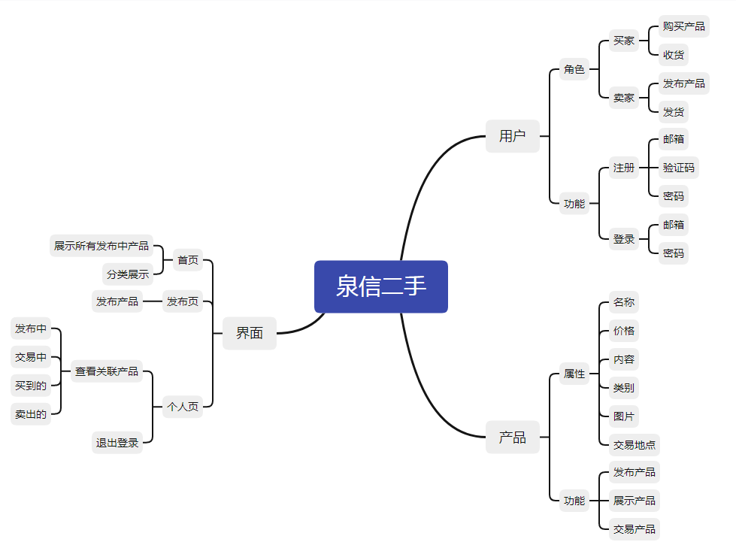

4.2 接口设计

4.2.1 用户模块

1、用户注册：POST /api/user/register

参数：

email：邮箱

password：密码

2、用户登录：POST /api/user/login

参数：

email：邮箱

password：密码

3、发送验证码：POST /api/user/sendEmail

参数：

email：邮箱

4.2.2 产品模块

1、修改产品状态：PUT /api/product/:pid/:status/:uid

参数：

pid：产品ID

status：状态

uid:买家ID

2、发布商品：POST /api/product

参数：

name : 产品名称,

price : 价格,

content : 内容,

cid : 分类ID,

img : 图片链接,

address : 交易地点,

uid : 卖家ID

3、获取所有发布中商品：GET /api/products

参数：无

4、获取指定产品详情：GET /api/product/:pid

参数：

pid：产品ID

4、获取指定分类商品：GET /api/products/:cid

参数：

cid：分类ID

5、获取卖家已发布商品：GET /api/products0/:uid

参数：

uid：卖家ID

6、获取用户交易中的商品：GET /api/userproducts12/:uid

参数：

uid：用户ID

7、获取用户交易中的商品数量：GET /api/userproducts12Num/:uid

参数：

uid：用户ID

8、获取买家买到的商品：GET /api/buyerproducts3/:uid

参数：

uid：用户ID

9、获取买家买到的商品数量：GET /api/buyerproducts3Num/:uid

参数：

uid：用户ID

10、获取卖家卖出的商品：GET /api/sellerproducts3/:uid

参数：

uid：用户ID

10、获取卖家卖出的商品数量：GET /api/sellerproducts3Num/:uid

参数：

uid：用户ID

4.3 数据库设计

4.3.1 产品实体表设计

|  |  |  |  |  |  |
| --- | --- | --- | --- | --- | --- |
| 键名 | 名称 | 数据类型 | 长度 | 是否为空 | 是否主键 |
| pid | 产品ID | INT | 11 | 否 | 主键 |
| name | 产品名称 | VARCHAR | 255 |  |  |
| price | 价格 | DOUBLE | 50 |  |  |
| content | 内容 | VARCHAR | 255 |  |  |
| cid | 分类ID | INT | 11 |  |  |
| img | 图片链接 | VARCHAR | 255 |  |  |
| address | 交易地点 | VARCHAR | 255 |  |  |
| status | 产品状态 | INT | 11 |  |  |

4.3.2 产品用户关系表

|  |  |  |  |  |  |
| --- | --- | --- | --- | --- | --- |
| 键名 | 名称 | 数据类型 | 长度 | 是否为空 | 是否主键 |
| pid | 产品ID | INT | 11 |  |  |
| seller | 卖家ID | INT | 255 |  |  |
| buyer | 买家ID | INT | 50 |  |  |
| status | | 产品状态 | INT | 11 |  |  |

4.4 本章小结

本章主要是对泉信二手的系统设计架构进行描述，对系统设计的各个部分构架进行阐述，为系统设计做好详细的资料支撑。

5 系统实现

5.1 组件页面设计

组件设计：

confirm_button：发货收货按钮

idf-button：发送验证码按钮

pro-card：首页产品展示卡片

hm-card：个人中心产品展示卡片

页面设计：

my: 个人中心页面

login:登录页面

regist:注册页面

my_product:我的发布/交易中/买到的/卖出的页面

issue：发布产品页面

home：首页

home_detail：产品详情页

classify_detail.vue：分类页

5.2 系统软件实现 （部分代码）

5.2.1 买家发货与买家收货

hm-card组件：

<view class="btn" @click="doOperate"> <confirm_button :readOnly="readOnly" :content="content"></confirm_button>

</view>

doOperate(){

if(this.status == 3 || this.status == 0){

this.readOnly = true;

}

if(this.readOnly){

return;

}

if(this.seller == this.uid){

this.content='待收货';

this.readOnly = true;

}

uni.$emit('sendGoods',{

'status':this.status,

'pid':this.pid

});

}

my_product页面：

uni.$on('sendGoods',(e)=>{

this.modifyProStatus(e.pid,e.status + 1);

})

modifyProStatus(pid,status){

productModel.modifyProStatus(pid,status,0,(res)=>{

if(status == 2){

uni.showToast({

title: '发货成功',

icon:'success',

duration: 2000

});

}else if(status == 3){

uni.showToast({

title: '收货成功',

icon:'success',

duration: 2000

});

location.href = location.href+'?time='+((new Date()).getTime());

}

});

},

5.3 本章小结

本章主要是软件设计结构实现。

6 系统测试

通过前一章的系统实现，为了保证该毕业设计产品的质量，系统测试避免不了，本章主要阐述人流量控制系统测试目的、人流量控制系统测试内容、人流量控制系统系统测试结果与分析。

6.1 系统测试目的

系统测试作为设计的最后一步，其目的不可忽视，该系统测试则是以最小的成本查找系统中的问题。测试的成功与否，在于系统测试时是否能够找出系统存在的相应问题。系统测试不止可以找到系统的错误，它更能有效地证明软件是否符合用户的要求。此外，不管是测试结果还是测试后在项目上收集的数据，它都可以为可靠的分析提供准确的基础，测试原则可分为以下几类。

1. 尽可能多做一些测试，发现并更正更多的错误；
2. 认真检查系统程序以及设备
3. 认真制定测试计划，尽量将所有的可能考虑到位
4. 对测试结果进行检查，确保测试结果能够符合要求

6.2 用户模块测试

6.2.1 注册登录

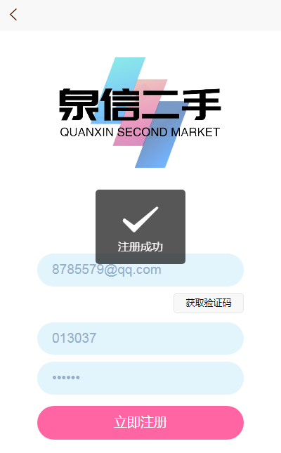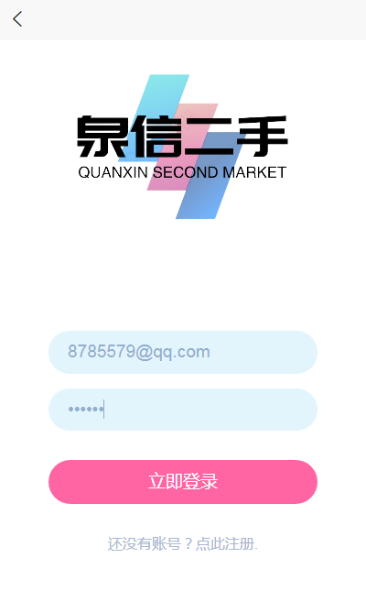

6.2.2个人中心

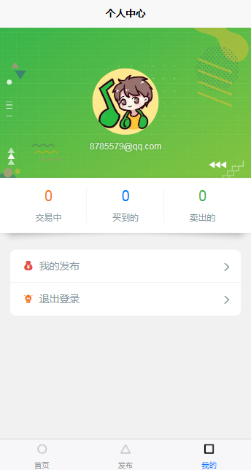

6.3 产品模块测试

6.3.1发布产品/我的发布展示

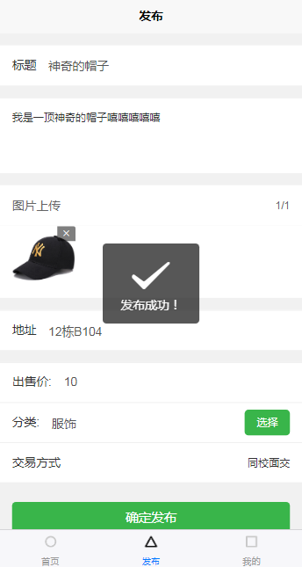

6.3.2首页/分类展示

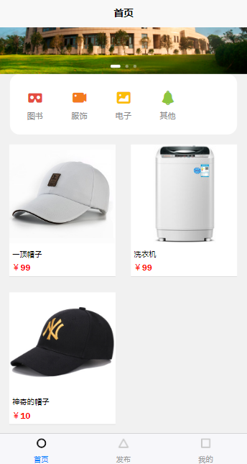 

6.3.3详情页展示/买家购买

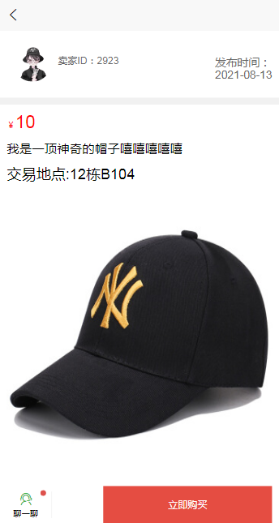 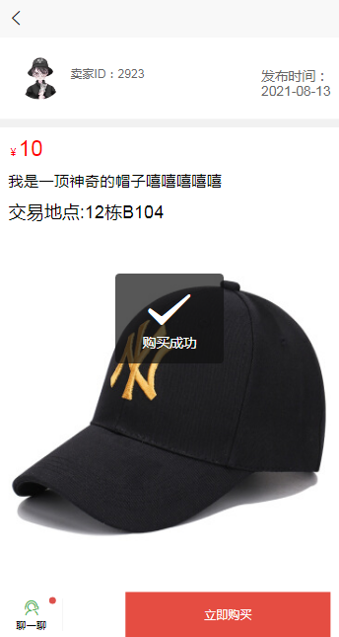

6.3.4交易状态

1、卖家发货、买家收货



交易状态2

2、卖家已发货、买家确认收货

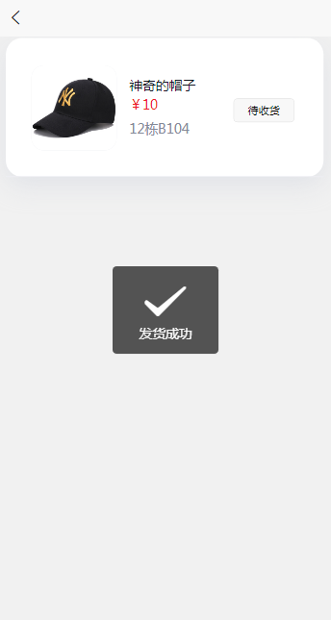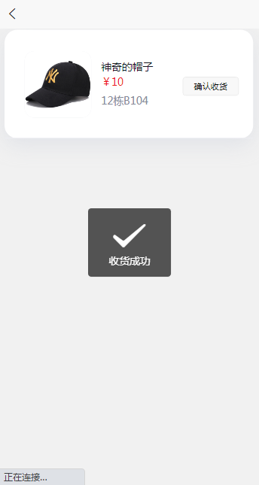

交易完成

买家买到的

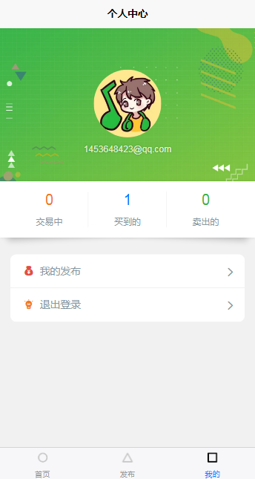

卖家卖出的

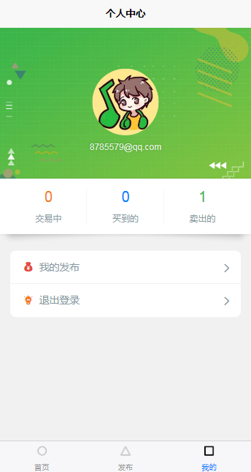 

6.4 本章小结

本章节主要对系统各部分功能进行测试，设计与需求的统一性作为验证的第一要务，并且在测试时去发现功能所存在的不足。经过测试系统以及各功能均正常运行，对功能需求皆得到满足，该测试结果可以达到此系统设计的预期效果。

7 总结与展望

7.1 设计总结

泉信二手交易平台是根据现有的学校规模以及相应的交易购买力，综合分析得出有相应的可行性，实现性，根据这个平台可以很好的对二手物品进行处理，来达到一个资源合理利用，换取字节所需的东西，一举两得，根据现有的知识点加上一些课外知识，可以很好的串联并完成平台的架构及其功能特点，平台的功能尚且没有那么完善，但总体模型已经出了，也能简易实现，本次设计可以很好的提高实践与理论相结合的能力，也能找到自己哪些不足，哪些功能语法，设计的技术不够，不管是从这次设计来说还是从个人未来的发展，无疑是一次很好的历练，特别对于校园毕业班来说，离开学校有很多二手物品需要处理，而我们刚好可以提供相应的便利，也能够挽回一些需要的东西或者金钱，试一次很好的设计，虽然设计简单，但作用缺省肉眼可见。

7.4 展望

程序，智能技术是目前甚至未来几十年的一个方向，是社会发展的大势所趋，本设计为校园，乃至整个社会，这个交易圈都有一个很好的帮助，前端越来越重要，好用的同时也兼顾界面的美观，希望在每一个热爱语言的人，能够去创造更好的智能技术，让这门学科能够更好的发展，与时俱进，引领社会。

参考文献

1. 陈镇欣,张明庆,卢宇立.校园二手交易平台小程序的设计与实现[J].福建电脑,2021,37(08):102-104.
2. [王祖维](https://s.wanfangdata.com.cn/paper?q=%E4%BD%9C%E8%80%85:"%E7%8E%8B%E7%A5%96%E7%BB%B4"" \t "https://d.wanfangdata.com.cn/periodical/_blank),[孟彦霖](https://s.wanfangdata.com.cn/paper?q=%E4%BD%9C%E8%80%85:"%E5%AD%9F%E5%BD%A6%E9%9C%96"" \t "https://d.wanfangdata.com.cn/periodical/_blank),[李晖](https://s.wanfangdata.com.cn/paper?q=%E4%BD%9C%E8%80%85:"%E6%9D%8E%E6%99%96"" \t "https://d.wanfangdata.com.cn/periodical/_blank).[构建校园二手交易平台的可行性分析](https://d.wanfangdata.com.cn/periodical/xdsmgy201835033" \t "https://d.wanfangdata.com.cn/periodical/_blank)[J].[现代商贸工业](https://www.wanfangdata.com.cn/perio/detail.do?perio_id=xdsmgy" \t "https://d.wanfangdata.com.cn/periodical/_blank).2018,(35).81-82.
3. 许溜溜.基于HBuilder快速开发移动端APP的设计与实现[J].电脑知识与技术,2020,16(10):74-75.

致 谢

充实的时光总是流逝的特别快，四年校园生活转瞬即逝，昨日还是刚入学校的懵懂新生，今日就成了即将退场的大四毕业生，内心满是感慨，落幕的言语尽在感谢中，软件学院为我们付出颇多，心中有说不清的感激之情。领导者和老师们衷心谢谢你们在这大学四年中教给我的无尽知识。除此以外，遇到困难及时向我援手，给予我许多的支持与鼓励的同行之友也是值得我铭记于心的。

从开始选择毕业设计题目到完成设计，历时长，中间曲折尽在不言中，在这我要特别感谢我的老师，在毕业设计中给予了我特别大的帮助，成为一盏明灯照亮前方通行之路。通过老师的鼓励与教导，我终于能够克服困难，将系统完成，老师对科学态度的严谨令我敬佩，这都将成为我前进的目标好好学习，谢谢！